R-CARD M5

PORTTELEFON

HANDHAVANDEINSTRUKTIONER

BRF GIPPEN

**INPASSERING FÖR BOENDE**

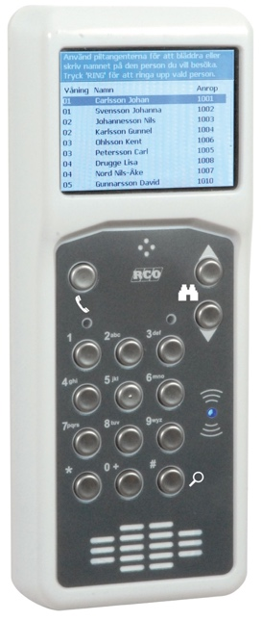

Vid inpassage med TAGG håll upp den mot

passerläsaren så öppnas dörren



**INSTRUKTION FÖR BOENDE**

1. Besökaren ringer upp via porttelefonen.
2. Lyft luren och verifiera användarens identitet.
3. Om du inte vill låsa upp porten, lägg på luren.
4. För att låsa upp porten:  
   Tala om att du låser upp och tryck knapp **#** på din telefon.
5. Lägg på luren.

**INSTRUKTION FÖR BESÖKARE**

|  |  |  |
| --- | --- | --- |
| Använda SÖK-knap­parna (porttelefon med tecken­fönster): Om lampan ”**TELE**” lyser är telelinjen upptagen: Vänta tills lampan släcks.  OBS: Påbörjad uppringning kan när som helst avbrytas med **\*** -knappen. | |  |
| 1. Tryck på någon av **SÖK**-knapparna. Gör enligt A) eller B) nedan: A) Bläddra med SÖK-knapparna fram till raden med hyres­gästen. B) Sök genom att knappa in början på namnet, se 2. på sidan 4. | ”**PORT**” blinkar *rött* och ett pip hörs för varje knapp­tryckning. |
| 1. För att ringa upp vald hyresgäst, tryck på **RING**-knappen.   ”**TELE**” blinkar *grönt* tills hyresgästen svarar. ”**TELE**” över­går då till fast *grönt* sken och sam­talet är uppkopp­lat. | Om ”**TELE**” börjar lysa *rött* är hyresgäs­tens telefon upp­tagen, vänta en stund och börja om med **SÖK**-knap­pen.  Vid uppringning visar teckenfönstret info enligt exemplet i bil­den t.h. |
| Hyresgästen låser upp porten. | Ett pip hörs, ”**PORT**” lyser *grönt* under den tid porten är olåst. |

**INSTRUKTION FÖR BESÖKARE**

## Söka på namn:

När man har tryckt på någon av SÖK-knapparna knappar man in hela eller början på det sökta namnet. Varje sifferknapp motsvarar flera bokstäver.

Exempel, sök namnet ”Broman”:

Knappa in ”1” (A**B**C), ”7” (PQ**R**S), ”6” (MN**O**), ”6” (**M**NO), ”1” (**A**BC), ”6” (M**N**O).

När man knappar in siffrorna/bokstäverna visas ett urval som motsvarar de inmatade sökteck­nen. Man behöver därför oftast inte ange hela namnet för att hitta sökt person.

När rätt person syns, flytta markeringen med SÖK-tangenterna till önskat namn.

Tryck sedan på ”RING” för att ringa upp den markerade personen.